Európai anzix-

Erasmus +KA1 mobilitáson a solymári tanárok

Az Erasmus + pályázat résztvevőinek beszámolója

Az alábbiakban a pályázatban résztvevő tanáraink rövid beszámolóit olvashatják, akik különböző területen fejlesztették tanulásszervezési, Itk, módszertani, nyelvi és kreatív készségeiket.

„Az Erasmus pályázat keretén belül ezen a nyáron lehetőségem volt egy dublini tanár továbbképző tanfolyamon részt venni. Összesen 16 tanár, Európa számos országából vett részt ezen a továbbképzésen. A nyelvórákon a nyelvórák kreatív tervezésével, a kreativitás fejlesztésével, a megváltozott tanári szereppel foglalkoztunk, hogy a tanár ,mint segítő támogató legyen jelen a tanulók életében Megtanultunk együtt, csapatban dolgozni, és sokat fejlődött szociális kompetenciánk is. Az eltelt két hét alatt a tanfolyamra érkező idegenekből jó ismerősök, olykor barátok lettek. Együtt vettünk részt a gazdag szabadidős programokon, amelyek lehetőséget teremtettek arra, hogy közelebbről megismerjük az ír kultúra sokszínűségét. A rengeteg múzeumban, amelyet lehetőségünk volt meglátogatni részletesebben megismerhettük az ír történelmet, A Moher sziklák, Glendalough és Eniskerry életre szóló élménnyel gazdagítottak.” dr. Szabóné Kratzer Zsuzsa

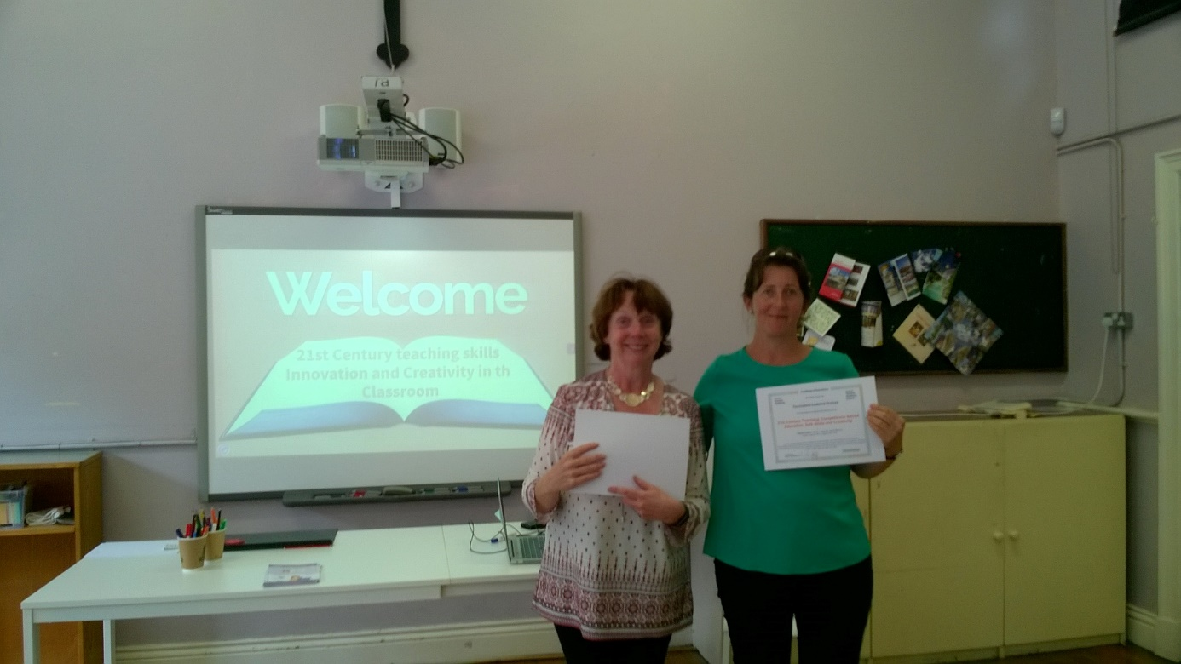
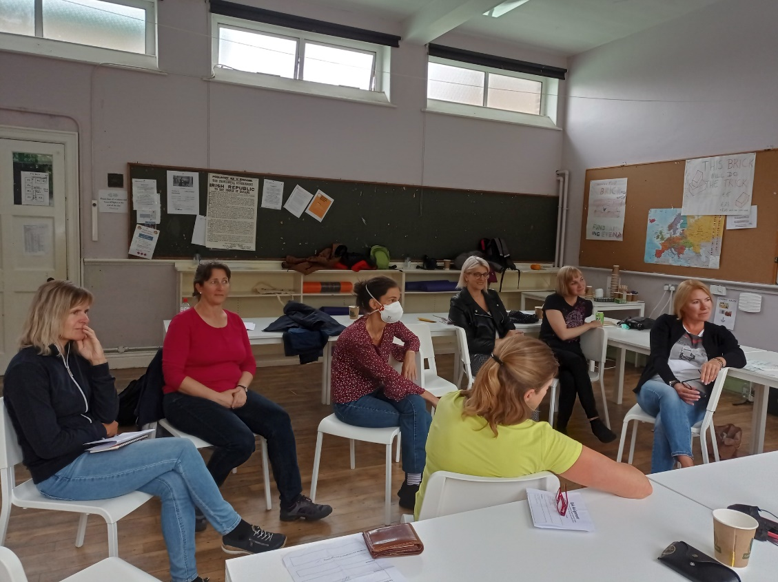

„Lehetőségem nyílt az Erasmus+ program keretében 2 hetet Regensburgban tölteni. A nyelvi kommunikációs készségek fejlesztése mellett módszertani és országismeretitudásunk is gyarapodott. A kurzusunk házigazdája a Horizonte nyelviskola volt. A kurzus során az intézet által szervezett közös délutáni kulturális programokon is részt vettünk. Ezek a programok igen változatosak voltak, városnézés, múzeumlátogatás, kirándulások Nürnbergbe, Passauba és Münchenbe. A kurzus során, a műhelyfoglalkozásokon rengeteg új ötlettel ismerkedtünk meg, sok új jógyakorlatot ismertünk meg és próbáltunk is, amelyeket a későbbiekben a diákjaink nyelvi készségeinek fejlesztésében tudunk használni. A tanfolyam során az új módszerekhez sok segédanyagot, szakirodalmat kaptunk, amelyek segítségével a megtanult új módszereket a mindennapi tanítási gyakorlatunk részévé tudunk tenni. A tanfolyam utolsó napján, a képzésünk vezetője szervezett egy búcsúebédet, amit egy jellegzetes, hagyományos bajor sörkertben fogyasztottunk el. A bajor kultúrával, történelemmel, népviselettel, nyelvjárással már az országismereti tanórákon is
ismerkedtünk.A kurzus során sikerült jó szakmai kapcsolatot építettünk ki, amelynek lesz folytatása.”Gutmayer Jánosné
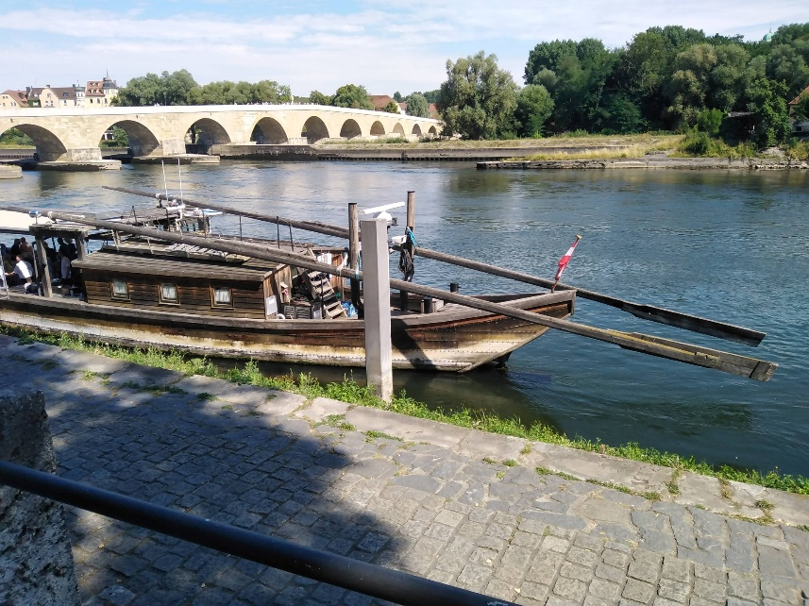

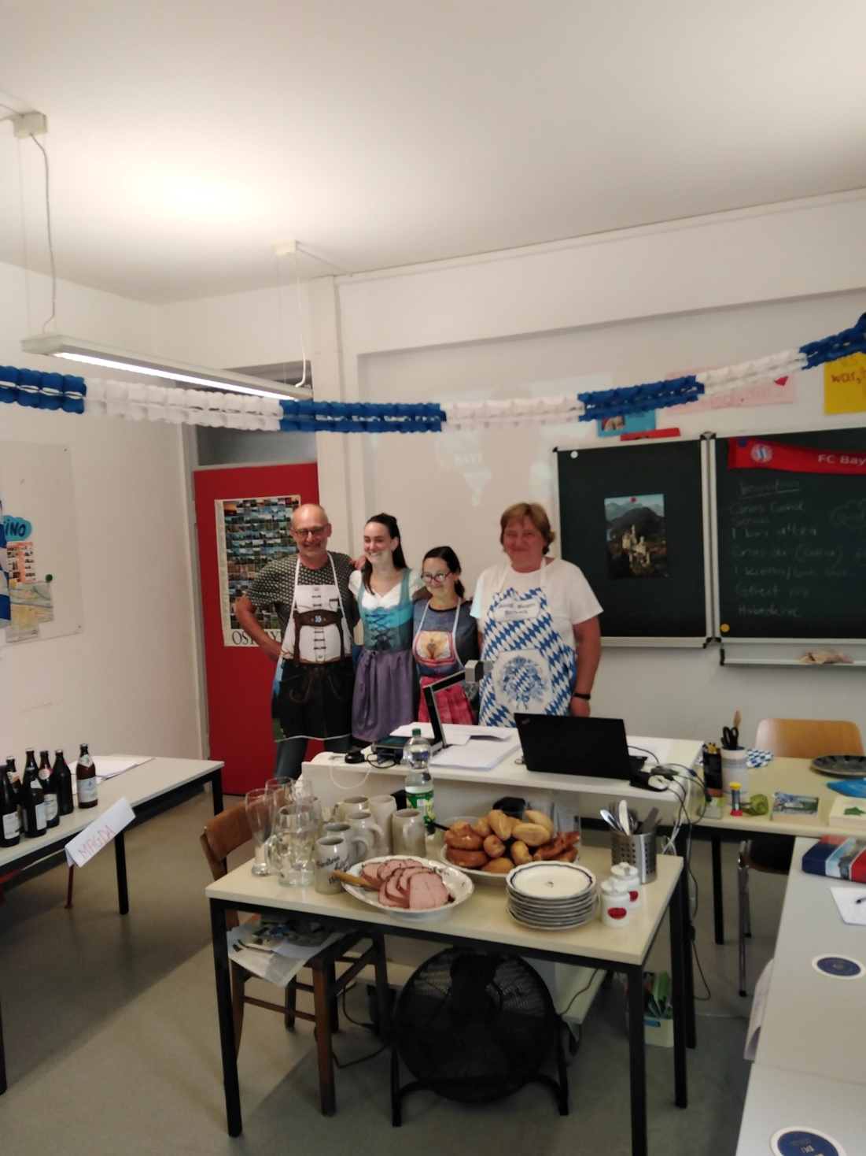

„A projekt keretében két hetet töltöttem Máltán, az Easy School of Languages nyelviskolaközreműködésével. Számomra hatalmas élmény volt a csoportmunkák során más, tőlünk olykor nagyon távoli kultúrák (japán, kolumbiai, lengyel, francia, német) szokásait megismerni, pár nap után,
közvetlenül beszélgetni, viccelődni diákjaikkal. A nyelvi tudás mellett lehetőségem nyílt a problémamegoldó, alkalmazkodó, szociális, kezdeményezőkészségemet is fejleszteni. Összeségében, ahogy a bevezetőmben már megfogalmaztam, nagyon hasznos, élményekben
gazdag, sok-sok új képességgel tudással gazdagodtam a Máltán töltött két hét során.”
Molnár Richard

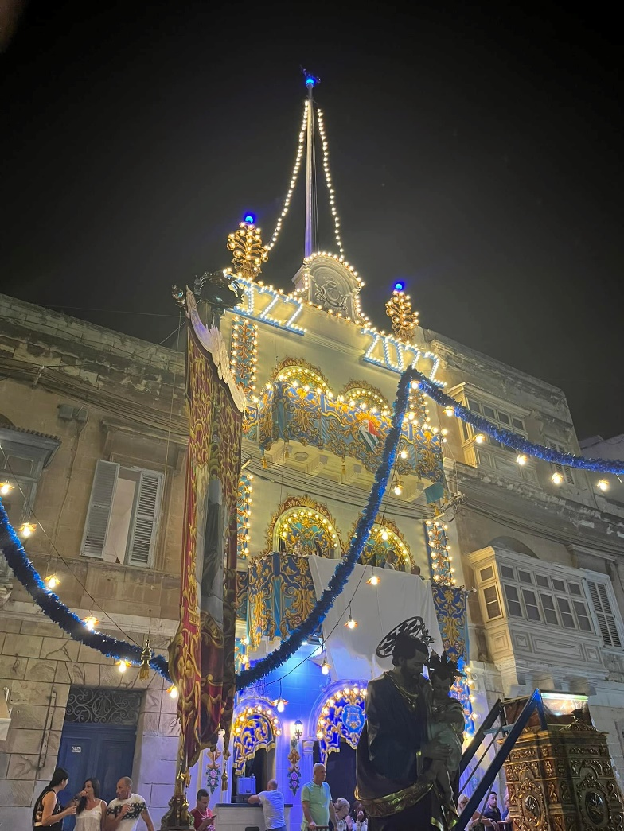

„Megismerkedtünk minden résztvevő saját iskolájával, ami rendkívül izgalmas volt számomra, hiszen elemezni tudtuk a hasonlóságokat és különbözőségeket, a jó módszereket és tanulságokat. Az öt napos kurzus további napjain szóba kerültek a Classroom managment fontos kérdsei: mi is ez pontosan, mik a fontos szervezési, rendezési, előkészítési szempontok, mi az a 4C (Communication,
Collaboration, Critikal Thinking, Creativity). A Firenzében eltöltött második hetem kurzusát az audiovizuális eszközök használatáról Ricardo Manni tartotta rendkívül izgalmasan, sok gyakorlati feladattal. Az utolsó két napon a CANVA programot, a Goosechase mobiltelefonra letölthető appot és aWondershare vágóprogramot is tanulmányoztuk. A Goosechase appot le kellett töltenünk mobilunkra, és rendkívül szórakoztató volt, amikor elmentünk vele Firenze utcáin sétálni, kipróbáltuk gyakorlatban, aztán összeállítottunk a gyerekeknek is ezzel egy feladatsort. A sok tanulás közben természetesen jutott időnk a rendkívüli meleg ellenére is, hogy sokat sétáljunk Firenze csodálatos városában, megnézzük a reneszánsz épületeket és a felbecsülhetetlen értékeket rejtő múzeumokat.” Pokrócz Enikő

„Első alkalommal sikerült eljutnom az Erasmus + mobilitással a legcsodálatosabb európai városba, Firenzébe. A pályázók között kakukktojás voltam, mert olasz nyelven vettem részt az Europass Teatcherscool által szervezett két hetes nyelvi és kulturális kurzuson. A mi iskolánkban is egyre több olyan gyerek van, akik távoli kultúrkörből származik, akikhez a kommunikációs eszközöket meg kell találni, akiket nem csak kognitív, hanem emotiv úton is meg kell közelíteni. Úgy gondolom, hogy ez a két hét, amelyet a sokféle országból érkezett kollégákkal töltöttem, akikkel nemcsak szakmai, hanem világnézeti problémákat is megvitattunk, sok szempontból új megvilágításba helyezett számos helyi problémát is.
Ebben az olasz nyelv egyre pontosabb elmélyítése is segített, amelyért naponta megküzdöttünk Domenica nevű nagyon szerethető,de szigorú tanárunkkal. Számos didaktikai játékkal, új módszerrel gazdagodtam, amelyet a magyar nyelvtan órákon is tudok hasznosítani. A délelőtti szakmai munkát a nagy firenzei városismereti séták követték, ahol vezetőnk, Maurizio megmutatta, hogy minden, ami a világon jelentős az Firenze ajándéka, ami nem … az pisai. Ilyen vidáman teltek a hétvégi kirándulások és az egyéni kalandozások is Toszkánában. Történelem-művészettörténet szakosként hosszú órákat töltöttem a múzeumokban, könyvtárakban, és nagyon boldog voltam, hogy megtapasztalhattam a „sthendali betegséget”, eltévedhettem az etruszk szobrok között, és a Pitti palota festményei között játszhattam a felfedezőt.
Nekünk, magyarországi tanároknak szükségünk van a szakmai és módszertani megújulásra, a találkozásokra, az új élményekre, mert csak így tudunk eleget tenni a 21. század kihívásainak. Köszönet minden együtt töltött pillanatért!”Daragics Éva

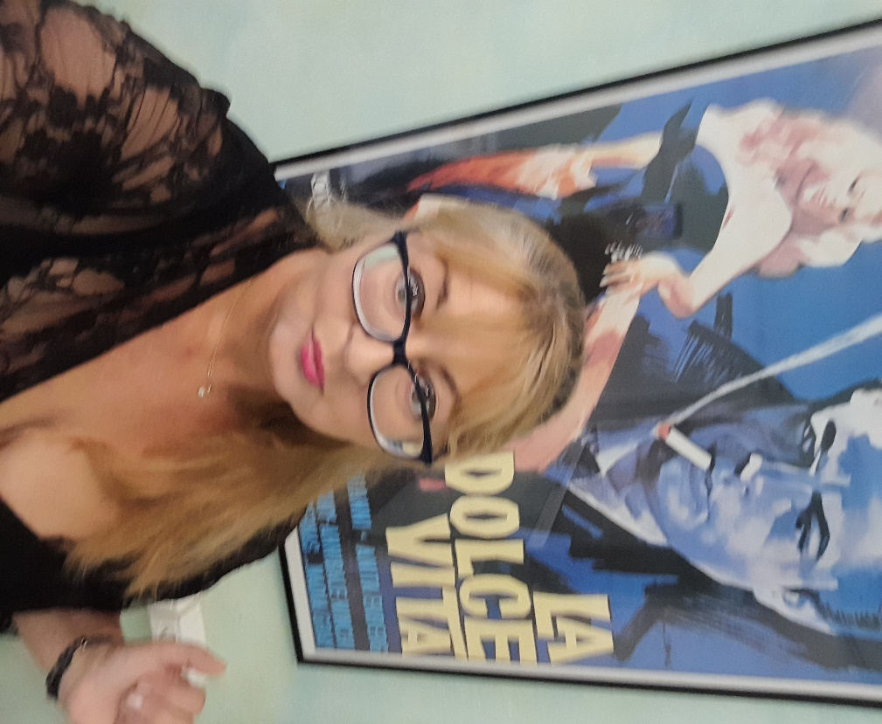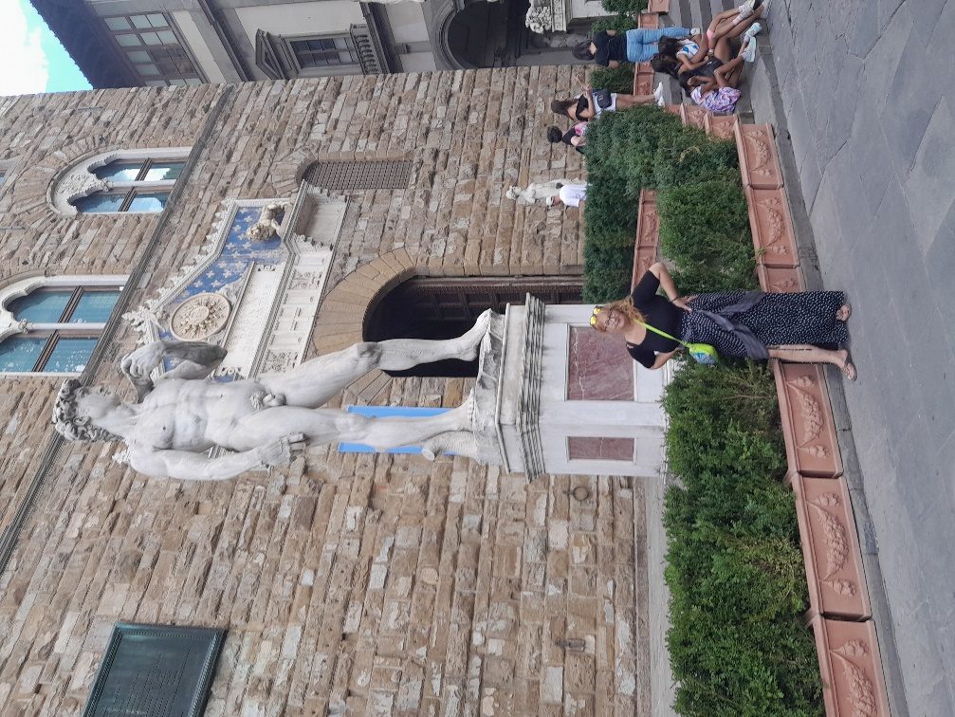

A munka itt nem ér véget, következik a mobilitáson részt vett tanáraink beszámolója, a disszeminációs időszak, amely alatt kollégáinkkal is megosztjuk tapasztalatainkat, és több fórumon igyekszünk elterjeszteni a programot és az onnan hozott ismereteinket.
Nagyon szeretnénk, ha a jövőben nemcsak a tanárokat, hanem diákokat is be tudnánk vonni a nemzetközi projektekbe, amelynek keretében csoportok, osztályok részesülhetnének az Erasmus program nyújtotta lehetőségekkel. Bár az akkreditációs folyamat nem egyszerű, reménykedünk, hogy abban, hogy egy jól felkészült csapat fog együttműködni célunk elérésében. Kalandozásainkról bővebb beszámolót az iskolánk honlapján olvashatnak. Köszönjük az Európai Bizottságnak a lehetőséget, hogy ezen a nyáron is sokat gazdagodtunk tanári és emberi minőségünkben.

Daragics Éva, az iskola tanára
